**疝和腹壁外科党支部11月份支部活动纪实**

**一、活动背景与意义**

在2024年11月20日，疝和腹壁外科支部在钟朝辉书记的领导下，积极开展了一系列党建活动，致力于加强支部建设和提升医疗服务质量。钟书记在支部书记会上传达了重要内容，包括组织学习《习近平关于健康中国论述摘编》，强调了健康中国建设的重要性，并将其融入到日常医疗工作中。

**二、品牌建设与内涵**

疝和腹壁外科支部积极响应“一支部一品牌”建设，确立了品牌名称：“传承红色基因，‘疝’心向党行九州”。这一品牌内涵深刻，旨在通过传承红色基因，强化党员的责任感和使命感，同时将党的理念融入到医疗服务中，以实际行动践行党的宗旨，服务群众健康。

**三、品牌原则与目标**

品牌内涵强调了“传承”与“服务”两大核心，即传承党的优良传统和革命精神，服务患者和社会。原则是坚持党的领导，以人民健康为中心，目标是打造一流的疝和腹壁外科诊疗中心，提升医疗服务水平，为建设健康中国贡献力量。

**四、党支部发展目标和内容**

杨硕组织委员介绍了下一年的党支部发展目标和内容，包括加强党员教育、提升医疗服务质量、推动科研创新等。同时，详细讲解了《北京大学党员发展材料专项要求》，强调了党员发展工作的规范性和严肃性。

**五、工会活动与党员统一活动通知**

李娟宣传委员介绍了工会活动和12月份党员统一活动的通知，旨在增强党员之间的交流与合作，提升党支部的凝聚力和战斗力。

**六、工作总结与明年工作设想**

陈杰教授对一年的疝和腹壁外科的工作和不足进行了总结，并提出了明年的工作设想，要求进一步提高医疗服务质量，加强科研工作，提升团队的专业水平。

**七、日间病房改进与经验分享**

贾晓君护士长谈到了日间病房需要改进的不足，强调了提高病房管理效率和患者满意度的重要性。彭鹏主治医生谈到了自己在日间病房的经验和教训，分享了在提高医疗服务效率和质量方面的心得。

**八、个人成长与成绩**

高博主治医分享了自己一年来学习和工作的成绩，包括获得山东省的科研基金和发表数篇SCI论文。任斐大夫作为今年新入职的年轻医生，分享了自己的成长过程，包括在临床技能和科研能力上的提升。王浦大夫谈到了自己作为入党积极分子以来的思想变化，以及在党的教育下，如何更好地服务患者和社会。

**九、新入职医生的成长与展望**

任斐大夫作为今年新入职的年轻医生，分享了自己的成长过程，包括在临床技能和科研能力上的提升。他谈到了如何快速适应工作环境，以及在团队合作中如何发挥自己的作用。

**十、入党积极分子的思想变化**

王浦大夫谈到了自己作为入党积极分子以来的思想变化，以及在党的教育下，如何更好地服务患者和社会。他强调了党员的先锋模范作用，以及在实际工作中如何践行党的理念。

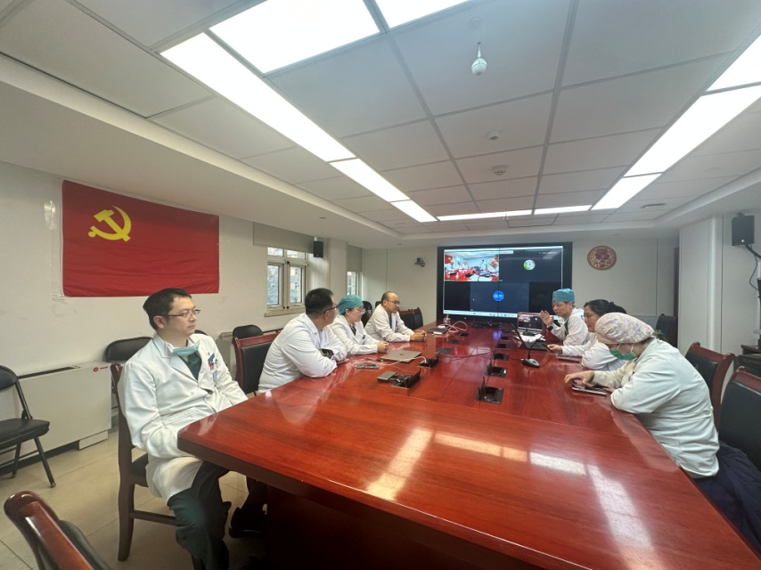

通过这些活动和交流，疝和腹壁外科支部不仅加强了内部建设，也提升了医疗服务质量，为推动健康中国建设做出了积极贡献。支部成员们纷纷表示，将继续努力，以实际行动践行党的宗旨，为人民群众的健康保驾护航。